２０２３年７月５日
会員各位

主催：神奈川県非破壊試験技術交流会
http://www.kanagawa-ndt.jp/

第１２回ＴＯＦＤ法技術講習会の開催案内

拝啓 時下益々ご清栄の事とお喜び申し上げます。
平素は、本会（神奈川県非破壊試験技術交流会）への格別なご高配を賜り厚く御礼申し上げます。
さて、本会では超音波探傷技術の向上のため、下記の要領にてＴＯＦＤ法の技術講習会を開催いたします。平成２０年度に千葉県非破壊検査研究会と当交流会との合同開催を行っておりますが、この１５年間で更にＴＯＦＤ法の研究、規格化が進み、より進んだ講習内容を会員はじめ超音波探傷を行う技術者に提供すべく、講習会を企画いたしました。
なお今回は、新型コロナウイルス感染防止対策を講じた上で、密を避けるために定員は１２名とさせていただきました。

記

１．期 日 ２０２３年１０月４日（水）

２．会 場 （一財）発電設備技術検査協会 溶接･非破壊検査技術センター所内
住 所 〒230-0044 横浜市鶴見区弁天町14-1
電 話 ０４５－５１１－２７５１
最寄駅 ＪＲ鶴見線 浅野駅（徒歩２分）
尚、ＪＲ鶴見線は、ＪＲ京浜東北線鶴見駅乗り換えです。
駐車場は有りません。お越しの際は電車をご利用ください。
別紙地図参照。ＪＲ鶴見線時刻表参照。

３．開会挨拶 9:20～9:30

４．講 義 ① 9:30～10:50
・ＴＯＦＤ法の原理
・有効性
・他の探傷方法との相違
・関連規格
・探傷条件の設定と探触子の選択
５．講 義 ② 10:50～11:00
・実習の注意事項
６．実 習 ① 11:00～12:00
・スリット試験体の測定

７．昼 食 12:00～12:45 （※昼食は主催者側でご用意いたします。）

８．講 義 ③ 12:45～13:00
・ＴＯＦＤ画像及びＲＦ波形とデータ解析方法

９．実 習 ② 13:00～16:00
・溶接部試験体の測定
・検出方法
・きずの分類
・指示長さの測定
・指示高さの測定
・検出範囲の確認
・校正の方法

10．講 義 ④ 16:00～16:20
・まとめ、質疑応答

11．閉会の辞 16:20～16:30

実習は、ＴＯＦＤ装置３～４台によるＴＯＦＤ探傷を指導員が助言して実施いたします。
使用装置（予定）
・OmniScanX3 （株）エビデント
・TOPAZ64 ダイヤ電子応用（株）

尚、時間配分は進捗状況により変更する場合があります。

12．参加費 会 員 ２０，０００円
非会員 ３０，０００円
※昼食は主催者側でご用意致します。

13．申込方法 参加希望の方は別紙の申込み用紙にて，下記へＦＡＸにてお申し込みください。
※参加申込みは ９月６日（水）までにお願いします。
参加申込みが多数の場合は、期日前でも締め切る場合があります。

14．申込先 神奈川県非破壊試験技術交流会
事務局長 岡 賢治 宛
ＴＥＬ：０４４（２７７）０１２１
ＦＡＸ：０４４（２７７）０１２０
e-mail:oka@probe-kgk.com

15．費用振込口座 受講費は，９月２０日（水）までに次の口座にお振り込み下さい。
期日までに振り込まれなかった方の受講はできません。

みずほ銀行 横浜東口支店 普通１６５３６４５
口座名義 神奈川県非破壊試験技術交流会
ｶﾅｶﾞﾜｹﾝﾋﾊｶｲｼｹﾝｷﾞｼﾞｭﾂｺｳﾘｭｳｶｲ

16．受 講 票 受講票は、入金確認後Ｅ-ｍａｉｌにてお送りさせて頂きます。

17．その他 (1)会場のご使用については，溶接･非破壊検査技術センターの諸規則に従ってご使用いただきます。
(2)探傷機器，探傷用具，消耗品，プロジェクター，卓上保護シート等は当方で準備致します。

以上
会場案内図

一般財団法人 発電設備技術検査協会 溶接･非破壊検査技術センター所内
住 所 〒230-0044 横浜市鶴見区弁天町14-1
電 話 ０４５－５１１－２７５１
最寄駅 ＪＲ鶴見線 浅野駅（徒歩２分）
尚、ＪＲ鶴見線は、ＪＲ京浜東北線鶴見駅乗り換えです。
駐車場は有りません。お越しの際は電車をご利用ください。
別紙地図参照。ＪＲ鶴見線時刻表参照。
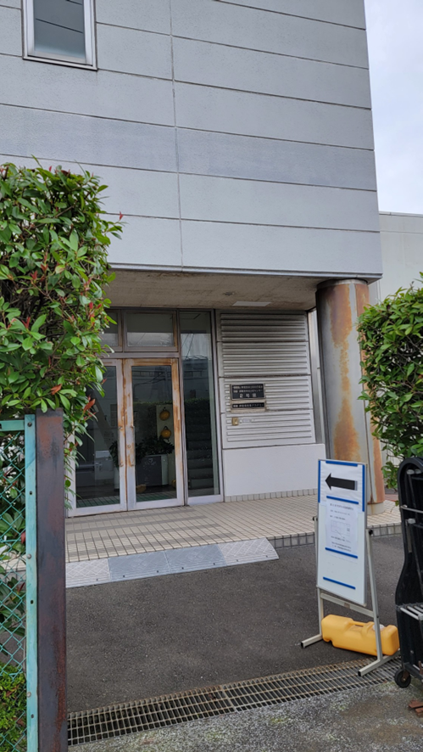
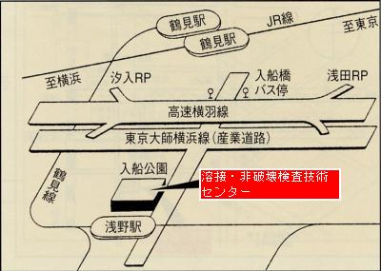

ＪＲ鶴見線 鶴見駅時刻表
行きの鶴見駅時刻表 鶴見駅から浅野駅間の所要時間：約７分間
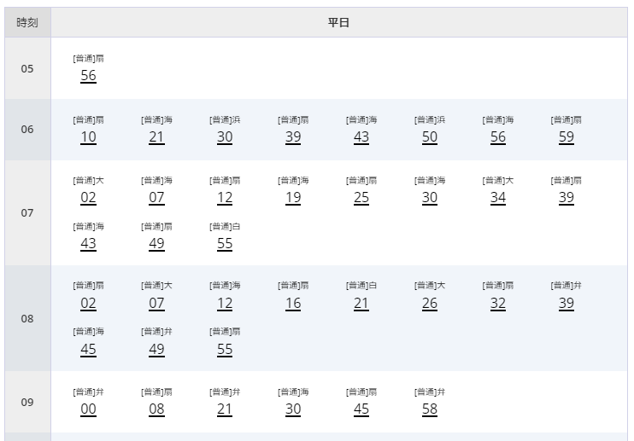
注意：弁（弁天橋）行きは、浅野駅まで行きません。

帰りのＪＲ鶴見線 浅野駅時刻表
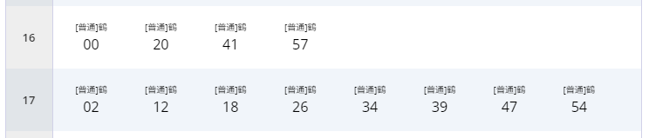

初心者の方でも、ベテラン講師陣が丁寧にご指導いたします。

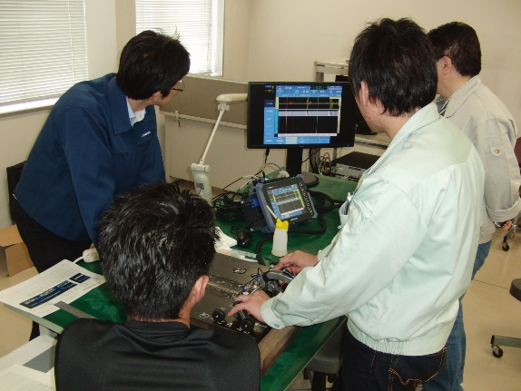
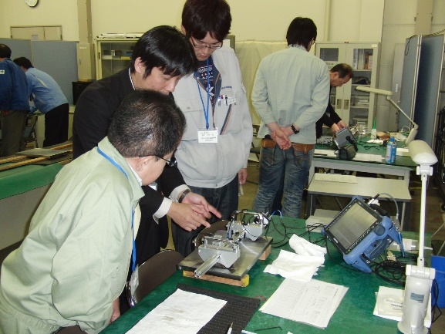

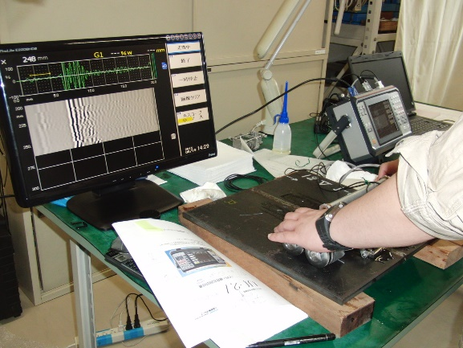
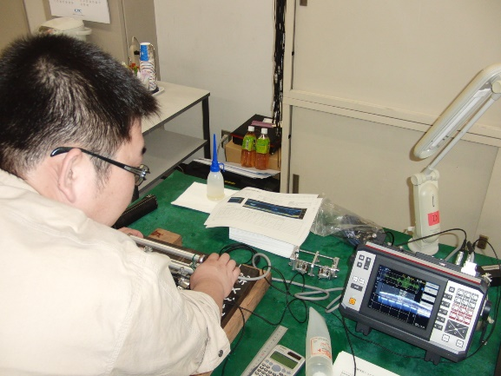

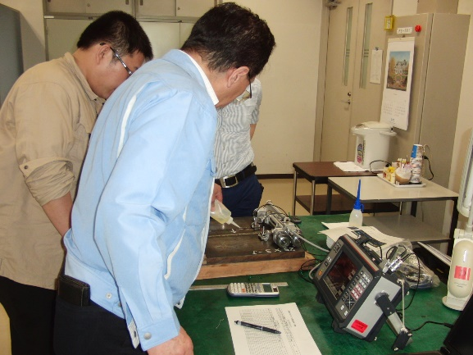
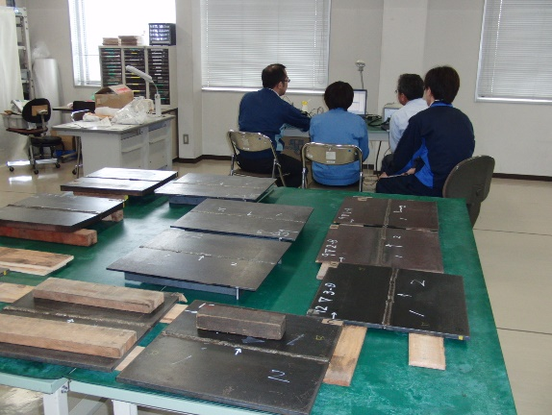

今までの参加者の感想（抜粋）

・TOFD法の実際が分かり、とても勉強になりました。

・最新の装置を見られたことは良かったと思います。

・初めてTOFD法を体験しましたが、非常に興味深かったです。

・分かりやすくて、良かったです。

・各社の装置に触れる機会となり、勉強になりました。

・TOFD法に関しての講習会は少ないので助かります。ありがとうございました。

・TOFD法は設定が難しいと思っていましたが、思っているよりも簡単に設定できるのだと認識できました。

・各メーカーの装置に触れることが出来、勉強になり非常に良かったです。

・TOFD法について、原理や装置を知ることができ、よかったです。

・TOFD法初心者にもわかりやすい講義でした。

・配布された資料が大変わかりやすく、今後の業務の中でも活用したいと思います。

・実技講習も３社の装置を体験することが出来て、有意義な時間となりました。

・様々な探傷器やTOFD法の原理や測定誤差について学ぶことができて、非常に有意義な時間でした。ありがとうございました。

・様々な装置を使用でき、TOFD法の基本的な事を教えていただき良い体験になりました。

・TOFD法について、理論および探傷装置について理解を深めることができました。

・とても勉強になりました。ありがとうございました。

以上

